过氧化氢试剂包(套装)

产品图片
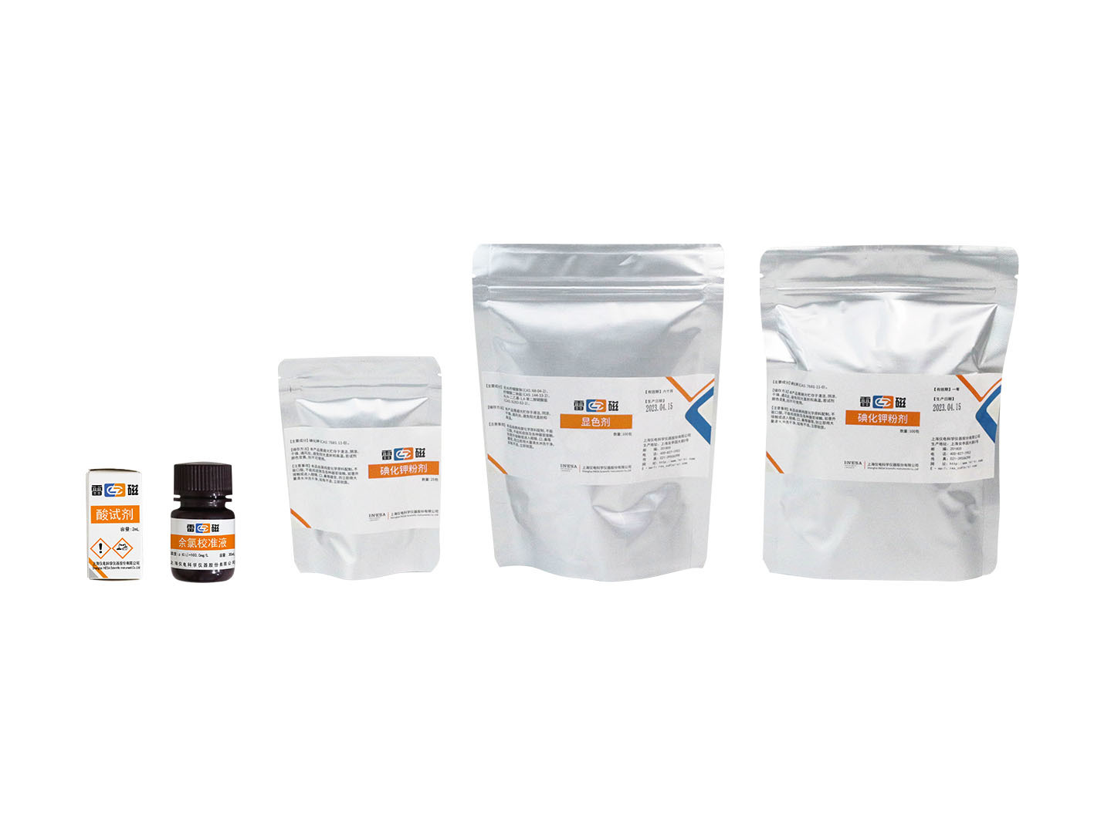

产品介绍
过氧化氢试剂包(套装)，规格和适用条件见下表。
产品图片采用雷磁官网该试剂系列展示图。

规格与配置
规格 | 名称 | 参数 | 描述及产品配置
过氧化氢试剂包(套装) | 比色试剂 | 过氧化氢 | 亚铁离子还原-邻菲罗啉法, 检出限0.025mg/L, 测量范围 0.025~5.00mg/L, 100次

网站：https://www.shleici.cn/

